**ПРЕДЛАГАЕТ РОЖДЕСТВЕНСКИЕ ТУРЫ В МОСКВУ!**

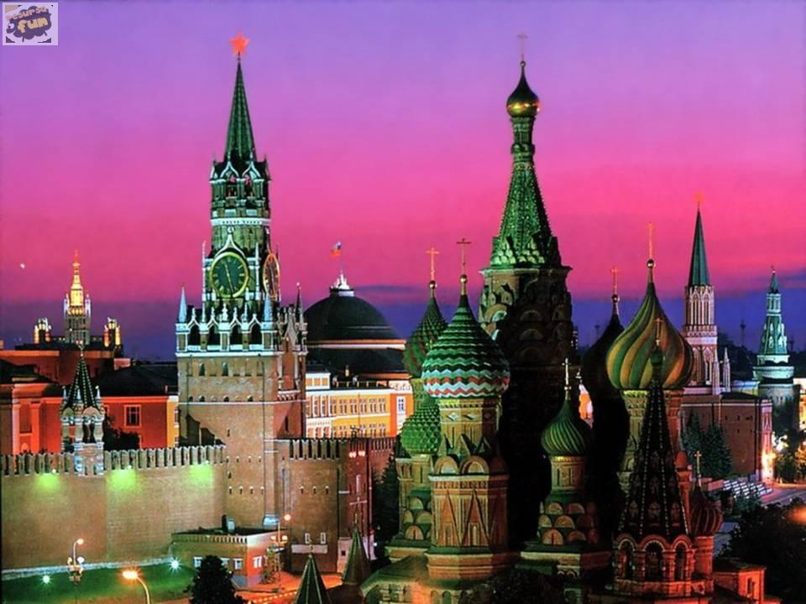

**Тур «Москва знакомая и незнакомая»** даты заездов - ежедневно с 01.01.19г

**В программе тура:** Обзорная автобусная экскурсия по городу: Воробьевы горы, здание МГУ, посольский городок, Белый Дом, здание Гос. Думы, центральные улицы столицы, Красная площадь, могила Неизвестного солдата, Александровский сад, Манежная площадь. Храм Христа Спасителя.

**«БЫТ И НРАВЫ РОССИЙСКОГО КУПЕЧЕСТВА»** Пешеходная экскурсия по Замоскворечью + Третьяковская галерея.

**Автобусная экскурсия «Бывшая загородная царская усадьба «Коломенское»** с осмотром уникальных архитектурных сооружений времен царя Ивана Грозного **СТРАНА СОВЕТОВ И ЕЁ КУМИРЫ»** Пешеходная экскурсия с посещением киностудии Мосфильм.  **«СЕРДЦЕ МОСКВЫ-КРЕМЛЬ»**Посещение Территории Кремля с посещением 1 собора - Колокольня Ивана Великого,  царь-колокол, царь-пушка.  Соборная площадь - Успенский, Благовещенский, Архангельский соборы; Посещение одного из соборов (внутренне убранство)

**Стоимость тура:**

4д/3ночи взрослый - 13400руб. школьник - 13200руб  ***г-ца «Максима Заря/Ирбис \*\*\****

3д/2 ночи взрослый - 9950руб. школьник - 9750руб  ***г-ца «Максима Заря/Ирбис \*\*\****

***------------------------------------------------------------------------------------------------------------------------ -----------------------------------------------------------------***

**В стоимость туров включено:** - проживание в гостинице *** (2-х местный номер Стандарт)

- питание: завтраки (шведский стол - со 2 дня) - экскурсионное обслуживание - по программе, услуги ГИДа - транспортное обслуживание - по программе

**В стоимость не входит:** Проезд до Москвы, проезд на общественном транспорте, дополнительные экскурсии

**Дополнительные экскурсии:**

***- «Москва-Сити»  - Экскурсия  по Москва-сити  / 1440руб- взрослый 1150руб-школьник/***

***- «Тайны и легенды ВДНХ»****пешеходная экскурсия по территории ВДНХ.* ***/****1150 р/ взрослый 900 р/школьник/*

**- *Экскурсия «Москва дворянская» - пешеходная экскурсия по Арбату + дом музей Пушкина* - *пешеходная****экскурсия по центру*  ***- Старый Арбат, дом-квартира А. С. Пушкина,****,/1150 р/ взрослый 900 р/ч школьник/*

***-------------------------------------------------------------------------------------------------------------------------------------------------------- -----------***

**Контакты**:+7 912  247 05 53, E-mail: niva_boss@mail.ru, www. niva-tur.ru

**ПРЕДЛАГАЕТ РОЖДЕСТВЕНСКИЕ ТУРЫ В МОСКВУ!**



**Тур «Огни рождественской столицы»**  **03.01 – 05.01.19г 3дня/2ночи**

**В программе тура:** Обзорная автобусная экскурсия «Праздники и гуляния на Руси»: Посещение самых красивых елок на главных улицах и площадях Москвы. Знакомство с историей празднования Нового Года, традициями подготовки к празднику в разных странах мира. ( Красная площадь, могила Неизвестного солдата, Александровский сад, Исторический музей, собор Василия Блаженного, Мавзолей, торгово-развлекательный комплекс «Охотный ряд» ГУМ

- «Стены и башни Кремля» - пешеходная экскурсия по Красной площади – Кремлевские башни, Красная площадь, могила Неизвестного солдата, Александровский сад, Исторический музей, собор Василия Блаженного

- Экскурсия «Территория Московского Кремля» с посещением собора.

- Экскурсия в Оружейную палату.

- Экскурсия на киностудию «Мосфильм»

- Автобусная экскурсия «Москва в ожерелье бульваров» - памятные места Бульварного кольца (памятник Н.В.Гоголю, М.Шолохову, особняк Василия Сталина и др.)

- Пешеходная экскурсия «Улочки Арбата».

- Экскурсия «Парк настоящего будущего» - пешеходная экскурсия по парку Зарядье. Медиацентр, Заповедное посольство, парящий мост, большой амфитеатр.

- Автобусная экскурсия «Бывшая загородная царская усадьба «Коломенское» с осмотром уникальных архитектурных сооружений времен царя Ивана Грозного. Экскурсия «Государев двор» в Коломенском.

- «Огни рождественской столицы». Вечерняя экскурсия по Москве. Вручение новогодних сувениров.

**Стоимость тура:**  взр. - 11100руб. школьник - 10100руб пенсионер 10600руб **г-ца «Измайлово Гамма \*\*\***

**В стоимость туров включено:** - проживание в гостинице *** (2-х местный номер Стандарт)

- питание: завтраки (шведский стол - со 2 дня) - экскурсионное обслуживание - по программе, услуги ГИДа - транспортное обслуживание - по программе

**В стоимость не входит:** Проезд до Москвы, проезд на общественном транспорте, дополнительные экскурсии  
***-------------------------------------------------------------------------------------------------------------------------------------------------------- -----------***

**Контакты**:+7 912  247 05 53, E-mail: niva_boss@mail.ru, www. niva-tur.ru